数学 · 四上 · 第五单元练习
时间：40 分钟
学校____________ 四年级____班 姓名____________
一、填空。
1. 观察下面各图，量一量，并在括号里填上序号。
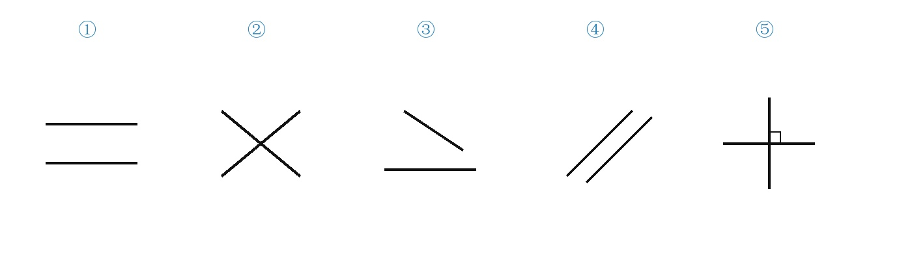
互相垂直的是（ ），互相平行的是（ ）。
2. 在梯形下面的括号里画“○”，在平行四边形下面的括号里画“△”。
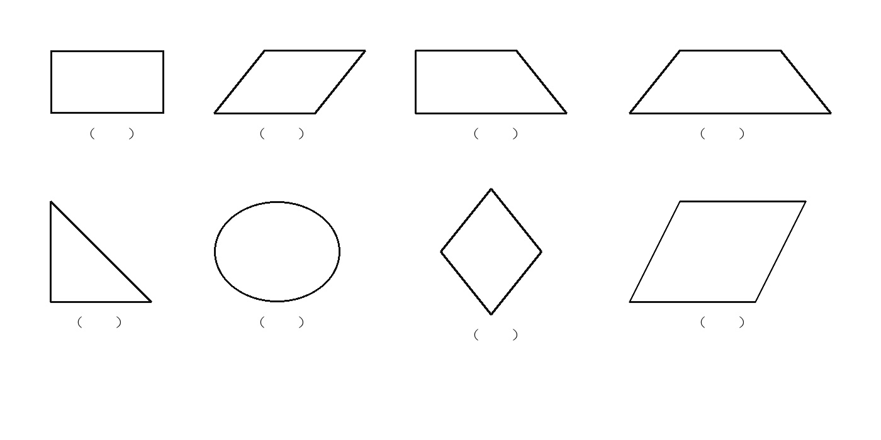
3. 从直线外一点到这条直线所画的（ ）最短，它的长度叫做这点到直线的（ ）。
4. 只有一组对边平行的四边形是（ ），互相平行的一组对边分别叫做（ ）和（ ），不平行的一组对边叫做（ ）。
5. 一个梯形中最多有（ ）个直角，这样的梯形叫做（ ）梯形。
6. 等腰梯形的两腰（ ），两底角（ ）。
7. 一个平行四边形两条相邻的边长度分别是 15 厘米和 18 厘米，这个平行四边形的周长是（ ）厘米。
8. 有一组直线（如右图）：
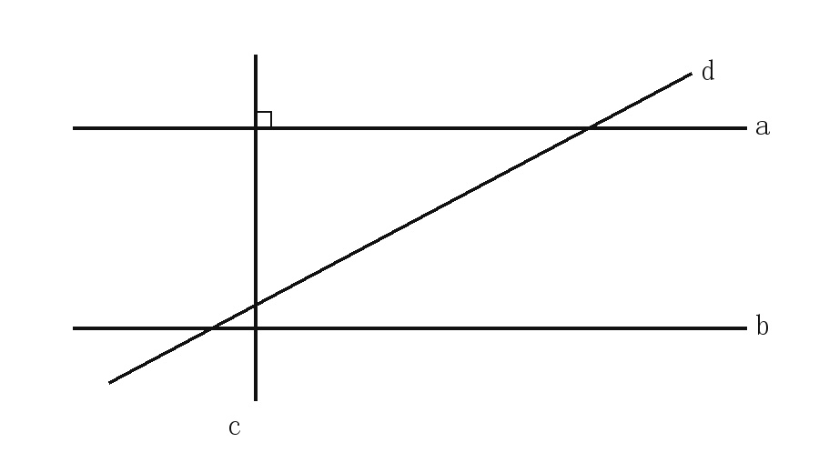
其中直线（ ）和直线（ ）互相垂直；直线（ ）和直线（ ）互相平行。

二、选一选。
1. 被遮挡图形露出两边平行，它不可能是（ ）。
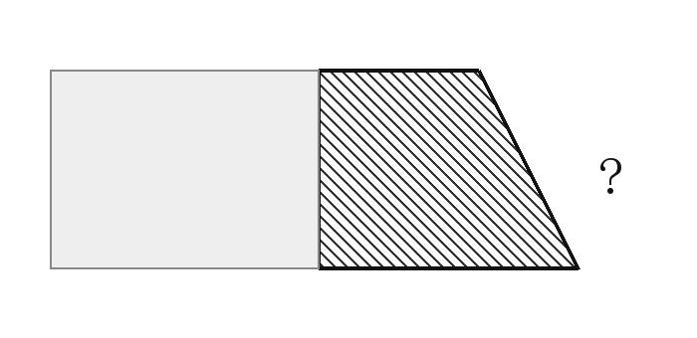
① 等腰梯形 ② 平行四边形 ③ 长方形 ④ 直角梯形
2. 在等腰梯形中画一条直线，不能把它分成两个完全相同的（ ）。
① 梯形 ② 平行四边形 ③ 三角形 ④ 长方形
3. 两组对边分别平行的四边形是（ ）。
① 直角梯形 ② 平行四边形 ③ 三角形 ④ 等腰梯形
4. 用圆规比较线段 AB、CD 的长短（开口越大越长），结果是（ ）。
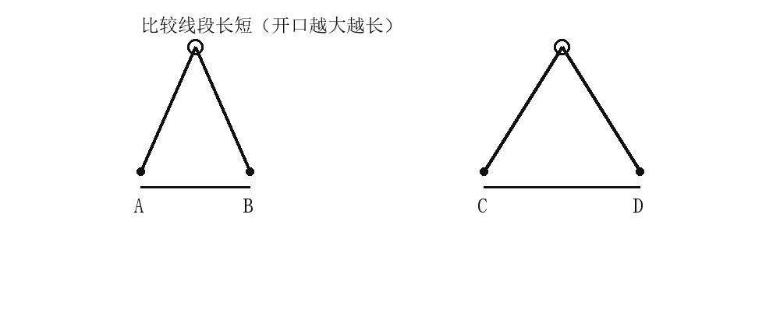
① CD＞AB ② CD＝AB ③ CD＜AB ④ 无法确定
5. 如图，梯形 ABCD 中 AD∥BC，点 D 沿直线向 A 运动直至重合，图形变化顺序是（ ）。
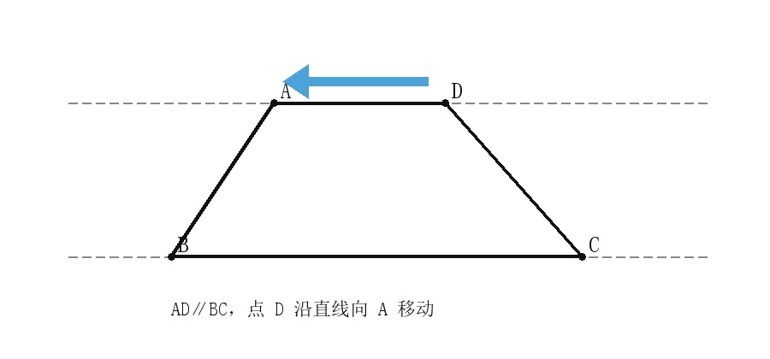
① 梯形→平行四边形→梯形 ② 梯形→平行四边形→三角形
③ 梯形→三角形→平行四边形→梯形 ④ 梯形→平行四边形→梯形→三角形
三、解决问题。
1. （1）过角内一点 P，分别向两边作垂线。
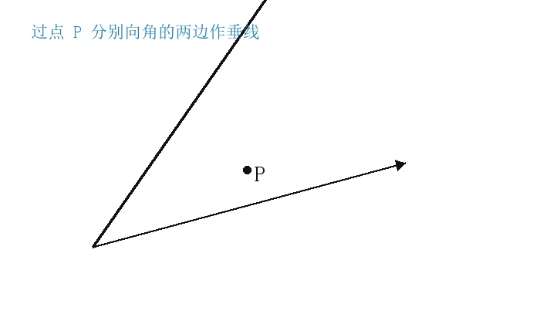
（2）过直线 l 上方点 A、下方点 B，分别作 l 的垂线。这两条垂线的位置关系是（ ）。
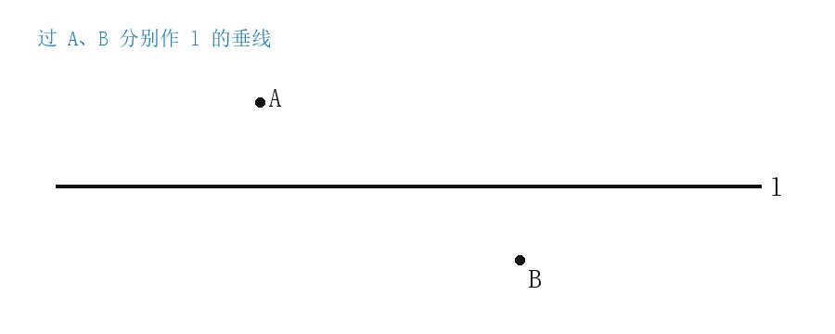
数学 · 四上 · 第五单元 第 2 页（共 4 页）

数学 · 四上 · 第五单元练习
【待补】本页源卷 JPG 尚未上传。
上传后可按原卷排版补全本题页。
1. ________________________________________________
2. ________________________________________________
3. ________________________________________________
4. ________________________________________________
5. ________________________________________________
6. ________________________________________________
数学 · 四上 · 第五单元 第 3 页（共 4 页）

数学 · 四上 · 第五单元练习
【待补】本页源卷 JPG 尚未上传。
上传后可按原卷排版补全本题页。
1. ________________________________________________
2. ________________________________________________
3. ________________________________________________
4. ________________________________________________
5. ________________________________________________
6. ________________________________________________
数学 · 四上 · 第五单元 第 4 页（共 4 页）

